Materiales:
- Imágenes para mostrar mientras cuenta la historia

Preparación:
- Prepare todos los materiales necesarios.
- Invite a los niños a que se acerquen al altar.
- El lector de la historia se sienta en una silla y los niños se sientan en el suelo en frente de él/ella.
- Incluya la historia aunque no haya niños en su congregación a fin de que las familias se sientan bienvenidas y de ese modo se motiven para venir al servicio.
- Puede agregar su propia creatividad a las historias. Debe sentirse cómodo con el uso de marionetas, accesorios o puede contar la historia tal como está escrita.
- Siéntase libre de adecuar el contenido para que se ajuste al tiempo previsto para la historia. Sin embargo, para el desarrollo espiritual de los niños, le animamos a que mantenga la mayor cantidad de las Enseñanzas de los Maestros Ascendidos como sea posible.

Tiempo: Aproximadamente 8 – 10 minutos dependiendo de quién cuente la historia y de las respuestas de los niños.

Pulse aquí para imprimir la historia.

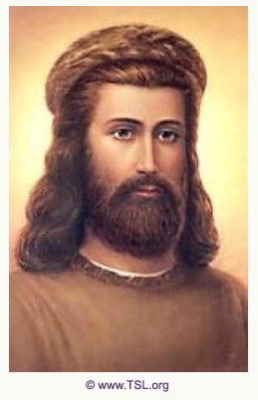
Buenos días, sean bienvenidos. La historia de hoy es sobre San Francisco de Asís. Él es ahora el maestro ascendido Kuthumi. Pueden ver un retrato de Kuthumi aquí encima del altar. (Señale hacia la foto). Kuthumi presta servicio junto a Jesús como instructor del mundo. Antes de eso, él era el chohán del segundo rayo de la sabiduría divina.

¿Han oído hablar de San Francisco? ¿Qué saben del él? (Permita que los niños respondan).
(Tenía amor por la naturaleza; trabajaba con los animales, o los elementales; vivía como pobre; ayudó a la construcción de la iglesia de Cristo; y le encantaba cantar alabanzas a Dios).

A San Francisco a menudo lo representan rodeado de pájaros y de otros animales. Esto se debe a que los animales eran sus amigos. Él veía la presencia de Dios en la naturaleza y tenía un gran amor y respeto por todas las criaturas. “Todas las cosas creadas”, dijo, “son nuestros hermanos y hermanas porque todos tenemos el mismo Padre”. He aquí un retrato muy conocido de San Francisco de Asís predicando a los pájaros. (Muestre el retrato).

¿Algunos de ustedes les hablan a su mascota o a los animales? ¿Alguna vez han pensado que ellos escuchan? (Deje que los niños respondan).

San Francisco fue uno de los santos más queridos de todos los tiempos. Le gustaba expresar alabanzas por la vida y deslumbraba a todo el mundo con su naturaleza sencilla e infantil. Hay muchas historias sobre los momentos en que hablaba y predicaba a los animales. Hoy van a escuchar dos de esas conocidas historias.

San Francisco predica a los pájaros

El Padre Francisco y sus compañeros viajaban a través del Valle Spoleto, en Italia. De repente, Francisco divisó un gran número de palomas y pájaros de todas las variedades. Francisco dejó a sus amigos en el camino y corrió tras los pájaros. Los saludó: “Amados pájaros”. Él esperaba que se escaparan volando mientras hablaba, pero ellos no se movieron.

Lleno de asombro, les preguntó: “¿Se quedarían un rato para escuchar la Palabra de Dios?”.

De nuevo, como no se movían, les dijo: “Mis hermanos pájaros, deben amar ustedes al Creador profundamente y alabarlo siempre. Él les dio las plumas que portan, sus alas para volar y todo lo que necesitan. Él les ha hecho nobles entre sus criaturas y les dio un hogar en el aire puro. Ustedes no siembran ni cosechan y, con todo, Él los protege y los guía”.

Dicho esto, los pájaros comenzaron a extender sus alas, estirar el cuello y, mirando atentos a Francisco, se regocijaron y alabaron a Dios de un modo admirable de acuerdo a su naturaleza. Entonces, Francisco caminó justo en medio de ellos, se dio la vuelta y regresó tocando con su túnica sus cabezas y cuerpos.

Francisco les recordó nuevamente: “Siempre alaben a Dios”. Habiendo terminado su sermón, Francisco hizo la señal de la cruz y los dejó que volaran.

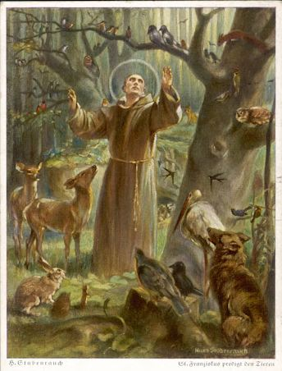
Entonces, todos esos pájaros se elevaron por el aire cantando muy dulcemente y luego se dividieron en cuatro grupos formando la señal de la cruz. Un grupo voló hacia el este, otro hacia el oeste, uno hacia el sur y el otro hacia el norte; cada grupo se fue cantando maravillosamente. Significando así que ellos transmitirían el mensaje que San Francisco, el portador de la Cruz de Cristo, les había predicado; que al igual que el Padre Francisco y sus humildes hermanos, los pájaros no deben poseer nada en este mundo sino que deben confiar en la bondad de Dios.

Francisco, regocijándose y dando gracias a Dios, siguió su camino. Luego sorprendió a sus compañeros al decir en voz alta: “Me pregunto por qué no había predicado antes a los pájaros”. Y a partir de ese momento, Francisco hizo el hábito de invitar a todos los pájaros y animales a alabar y amar a su Creador.

Muchas veces, durante la vida de Francisco, ocurrieron acontecimientos notables en los que Francisco hablaba a los animales. ¡Hubo una vez, incluso, que él aquietó una bandada de aves ruidosas que estaban interrumpiendo una ceremonia religiosa!

La historia comienza cuando Francisco llega a un pueblo llamado Alviano para predicar la Palabra de Dios. Se subió a lo alto de un balcón donde todos pudieran verlo. Francisco habló con voz clara: “¿Puedo por favor tener silencio?”. Las personas se callaron y esperaron con reverencia. Sin embargo, una bandada de golondrinas que estaban construyendo sus nidos continuó con sus trinos, haciendo imposible que las personas pudieran escuchar.

Francisco les habló: “Mis hermanas golondrinas, ahora me toca hablar a mí, puesto que ya ustedes han hablado bastante. Escuchen la Palabra de Dios. Quédense quietas y calladas hasta que termine”. Ante el asombro de la gente, las avecitas dejaron de hacer ruido y se quedaron quietas hasta que Francisco hubo terminado. Al final, las golondrinas se unieron a la canción de júbilo que cantaron las personas mientras alababan a Dios. Aquellos que pudieron presenciar esa señal estaban maravillados y dijeron: “En verdad este hombre es santo y amigo del Altísimo”. Luego las campanas de la iglesia empezaron a sonar por sí solas y las personas se agruparon alrededor de San Francisco, dispuestos a seguirlo.

CONCLUSIÓN:

San Francisco podía hablar con los pájaros y con la vida elemental porque estaba lleno del Espíritu Santo. Cuando no estaba predicando, Francisco se adentraba en la cámara secreta de su corazón y comulgaba con su Cristo Interno y meditaba en su llama trina. Hoy, como el maestro ascendido Kuthumi, nos anima a que hagamos lo mismo. Podemos llamar a Kuthumi para que nos enseñe cómo estar cerca de nuestro Cristo Interno.

Y además, como lo hizo San Francisco, nosotros podemos ser el ejemplo para los elementales y predicarles la Palabra de Dios. Sabemos que los elementales observan e imitan lo que hacemos. ¿Seguirán el ejemplo de Francisco durante esta semana? ¿Tal vez hablar con los pájaros o su mascota y compartir con ellos las enseñanzas acerca de Jesús? (Permita que los niños respondan).

Gracias por estar aquí. Que tengan un día maravilloso.

